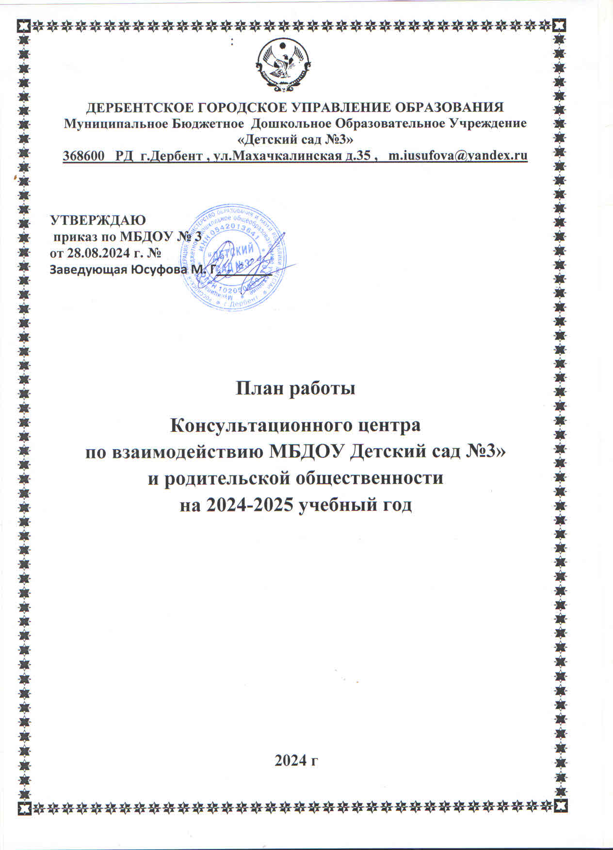

|  |  |  |  |  |  |  |
| --- | --- | --- | --- | --- | --- | --- |
| **№**  **п/п** | **Мероприятие** | **Формы проведения** | | **Сроки** | | **Ответственные** |
| 1 | Мониторинг семей имеющих детей, не посещающих детский сад и нуждающихся в педагогическом сопровождении.  Утверждение плана работы консультационного центра на 2024 – 2025 учебный год, графика работы специалистов, педагогов. |  | | Август  2024 | | Старший воспитатель:  Специалисты КЦ  Педагоги КЦ |
| 2 | Формирование списков семей посещающих консультационный центр.  Информирование общественности о работе консультационного центра на базе ДОУ (на сайте). | Объявление на сайте ДОУ | | Сентябрь  2024 | | Старший воспитатель: Ответственный за сайт |
|
| 3 | « **Консультация**. «Как смягчить протекание адаптации ребенка в детском саду" Воспитатель второй группы раннего возраста | Консультация | Август  2024 | | Педагог-психолог: | |
| 4 | «Логопедические игры на кухне и по дороге домой» | Консультация | Сентябрь 2024 | | Учитель- логопед | |
| 5 | «Почему нужно посещать детский сад без пропусков» | Консультация | Октябрь  2024 | | Воспитатель. | |
| 6 | «Насморк как симптом детских инфекционных заболеваний». | Консультация | ноябрь  2024 | | Медсестра | |
| 7 | «Влияние родительских установок на развитие детей» | **Консультация** | Декабрь  2024 | | Ст.воспитатель | |
| 8 | «Закаливание детей дошкольного возраста | Консультация | Январь 2025 | | Медсестра .  Физ.инструктор | |
| 9  9 | «Организация  «Нейрогимнастика для дошколят» | Консультация  Мастер- класс | Февраль  2025 | | Инструктор по  Учитель- дефектолог | |
| 10 | Профилактика плоскостопия и искривления осанки у дошкольников» | Консультация | Март  2024 | | Медсестра  Физ. инструктор | |
| 11 | «Роль родителей в формировании грамматически правильной речи у детей» | **Консультация** | Апрель  2024 | | Логопед | |
| 12 | ««В семье пополнение. Первая помощь при детской ревности»» | Консультация | Май  2024 | | Педагог- психолог | |
| 13 | Подготовка отчетной документации, (составление плана работы на 2023/24 год) |  | Июнь  2024 | | Специалисты КЦ  Педагоги КЦ | |
| 14 | Приём заявлений (обращений от родителей (законных представителей.  Индивидуальное или групповое консультирование по запросу родителей (законных представителей) | Письменное заявление, телефонное обращение, личное обращение одного из родителей. | В течение года  2024-2025 | | Старший воспитатель:.  Специалисты КЦ  Педагоги КЦ | |